TALLER CRUD

Braqner Duvan Alvarado Delgado
PREGUNTAS DE REFLECCIÓN
¿Qué es @RestController?
Es la puerta de entrada de tu API. Recibe las peticiones web (HTTP) y devuelve datos directamente en formato JSON (o XML), no páginas web.
Diferencia fundamental: Controller vs. Service
- El Controller (@RestController): Es el mesero. Se encarga solo de la comunicación web. Atiende la ruta (URL), recibe los datos del cliente, delega el trabajo al Service y devuelve el código de estado (ej. 200 OK).
- El Service (@Service): Es el chef. Es el cerebro de tu aplicación. Contiene la lógica de negocio, realiza cálculos y procesa la información. No sabe nada de HTTP ni de la web.

EVIDENCIAS
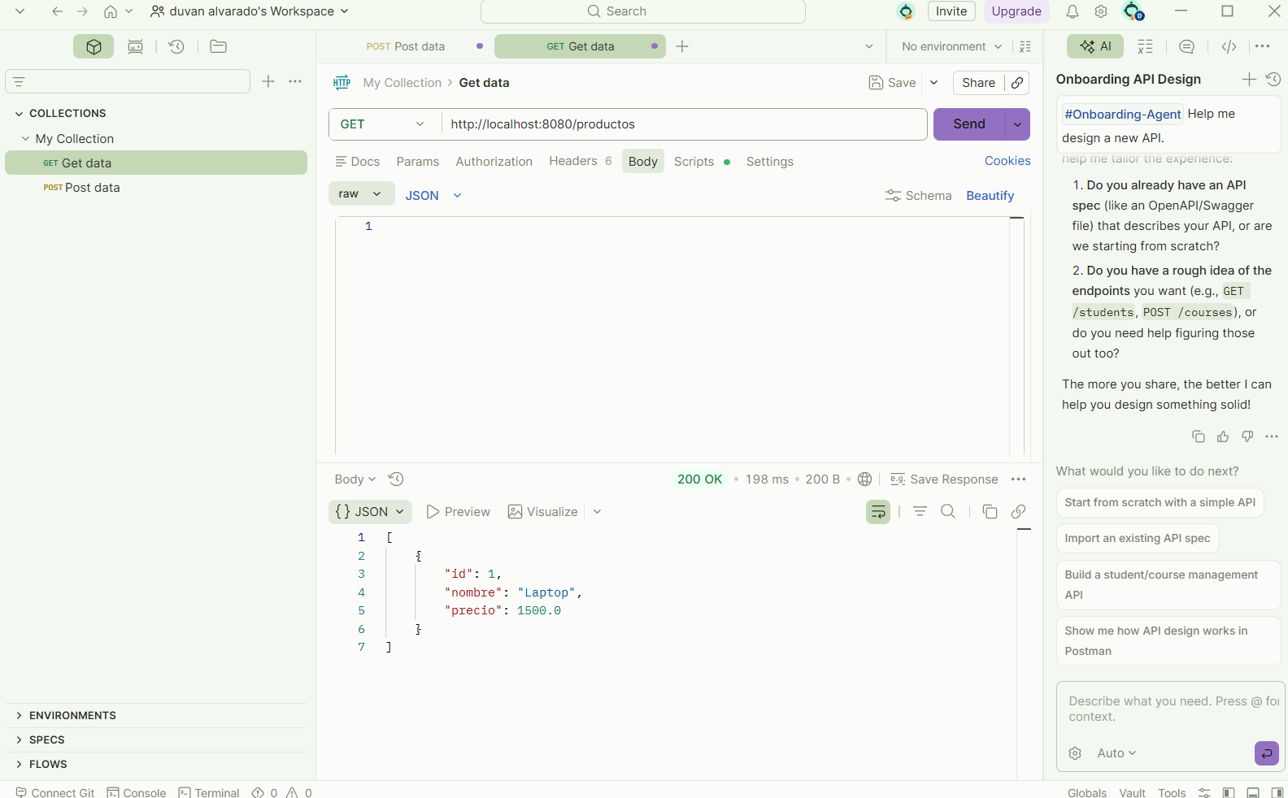
Capturas del postman
